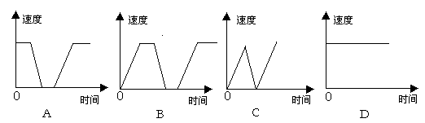
第22课时 第三单元函数专题测练
一、选择题
1.一列货运火车从梅州站出发，匀加速行驶一段时间后开始匀速行驶，过了一段时间，火车到达下一个车站停下，装完货以后，火车又匀加速行驶，一段时间后再次开始匀速行驶，那么可以近似地刻画出火车在这段时间内的速度变化情况的是（ ）
2.在同一直角坐标系中，函数（）与（）的图象大致是（ ）

A． B． C． D．
3.二次函数的最小值是（ ）
A．2 B．1 C． D．
4.下列函数中，自变量的取值范围是的是（ ）
A． B． C． D．
5.下列函数：①；②；③；④．当时，y随x的增大而减小的函数有（ ）
A．1 个 B．2 个 C．3 个 D．4 个
二、填空题
6.一次函数中，的值随值增大而____________.
7. 已知，都在反比例函数的图象上，若则的值为_____.
8. 若一个反比例函数的图象位于二、四象限，则它的解析式可能是 ．（写出一个即可）
9. 根据如图所示的计算程序，若输入的值x =－1，则输出的值y = ．
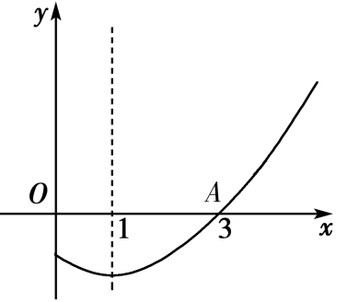
x为负数
输入x
输出y
y=x -5
y=x² +1
x为正数

10.如图，是二次函数y=ax²+bx+c图象的一部分，其对称轴为直线x=1，若其与x轴一交点为A（3，0），则由图象可知，不等式ax²+bx+c＜0的解集是 .
三、解答题(一)
11. 已知抛物线与轴的右交点为，与轴的交点为，求经过、两点的直线的解析式.

12. 已知一次函数$y=\text{kx}−4$，当$x=2$时，$y=−3$．
（1）求一次函数的解析式；
（2）将该函数的图象向上平移6个单位，求平移后的图象与$x$轴交点的坐标．

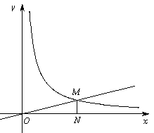
13. 已知：正比例函数的图象与反比例函数（）的图象相交于点（，），轴于点（如图），若△的面积等于2，求这两个函数的解析式．

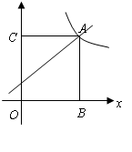
14. 如图所示，在平面直角坐标系中，一次函数的图象与反比例函数的图象在第一象限相交于点．过点分别作轴、轴的垂线，垂足为点、．如果四边形是正方形，求一次函数的关系式．

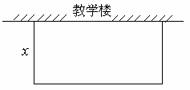
15. 如图, 东梅中学要在教学楼后面的空地上用40米长的竹篱笆围出一个矩形地块作生物园, 矩形的一边用教学楼的外墙,其余三边用竹篱笆. 设矩形的宽为,面积为.
(1) 求与的函数关系式,并求自变量的取值范围;
(2) 生物园的面积能否达到210平方米?说明理由.

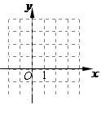
四.解答题(二)
16. （1）请在坐标系中画出二次函数$y=x^{2}−2x$的大致图象；
（2）根据方程的根与函数图象的关系，将方程$x^{2}−2x=1$的根在图上近似的表示出来(描点)；（3）观察图象，直接写出方程$x^{2}−2x=1$的根.(精确到0.1)

17. 某商店经营一种小商品，进价为2.5元，据市场调查，销售单价是13.5元时平均每天销售量是500件，而销售价每降低1元，平均每天就可以多售出100件.
（1）假设每件商品降价元，商店每天销售这种小商品的利润是元，请写出与间的函数关系式，并说明的取值范围；
（2）每件小商品销售价是多少元时，商店每天销售这种小商品的利润最大？最大利润是多少？

18. 已知二次函数$y=x^{2}+\text{bx}+c+1$的图象过点P（2，1）．
（1）求证：$c=−2b−4$；
（2）求$\text{bc}$的最大值；
（3）若二次函数的图象与$x$轴交于点A（$x_{1}$，0）、B（$x_{2}$，0），△ABP的面积是$\frac{3}{4}$，求$b$的值．

19.今年春季，我国云南、贵州等西南地区遇到多年不遇旱灾，“一方有难，八方支援”．为及时灌溉农田，丰收农机公司决定支援上坪村甲、乙、丙三种不同功率的柴油发电机共10台（每种至少一台）及配套相同型号抽水机进行抽水灌溉，已知甲、乙、丙三种柴油发电机每台分别连接抽水机4台、3台、2台，且每台抽水机每小时可抽水灌溉农田1亩．现要求所有柴油发电机及配套抽水机同时工作一小时，灌溉农田32亩．
(1)设甲种柴油发电机数量为台，乙种柴油发电机数量为台．
(2)①用含，的式子表示丙种柴油发电机的数量；②求出与的函数关系式；
(3）已知甲、乙、丙柴油发电机每台每小时费用分别为130元、120元、100元，应如何安排三种柴油发电机的数量，既能按要求抽水灌溉，同时又能使柴油发电机总费用最少？

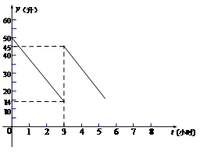
五、解答题(三)
20.张师傅驾车运送荔枝到某地出售，汽车出发前油箱有油50升，行驶若干小时后，途中在加油站加油若干升，油箱中剩余油量$y$(升)与行驶时间$t$(小时)之间的关系如图所示．
请根据图象回答下列问题：
（1）汽车行驶 小时后加油，中途加油 升；
（2）求加油前油箱剩余油量$y$与行驶时间$t$的函数关系式；
（3）已知加油前、后汽车都以70千米/小时匀速行驶，如果加油站距目的地210千米，要到达目的地，问油箱中的油是否够用？请说明理由．

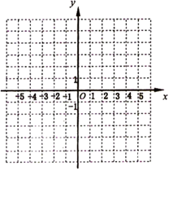
21.已知抛物线.
（1）该抛物线的对称轴是_______，顶点坐标是_______；
（2）选取适当的数据填入下表，并在下图的直角坐标系内描点画出该抛物线的图象；
x | … |  |  |  |  |  | …
y | … |  |  |  |  |  | …
（3）若该抛物线上两点的横坐标满足，试比较与的大小.

22. 如图，已知二次函数图像的顶点坐标为，直线与二次函数的图像交于两点，其中点在轴上．
y
x
B
D
C
O
A
E
2
（1）二次函数的解析式为 ；
（2）证明点不在（1）中所求的二次函数的图像上；
（3）若为线段的中点，过点作轴于点，与二次函数的图像交于点．
轴上存在点，使以为顶点的四边形是平行四边形，则点的坐标是 ；
二次函数的图像上是否存在点，使得？若存在，求出点坐标；若不存在，请说明理由．

